MEMORIA DE LAS PRÁCTICAS EN EMPRESA
Laboratorio de Fitopatología
David Valcárcel Herrera
Universidad de alicante Edificio 22 - Facultad de Educacion 2

Índice
Introducción de las prácticas y datos personales 3
Contenido de la práctica 4
Desarrollo de las prácticas 6
Materiales y métodos empleados 7
Resumen inicial y conclusiones generales de los trabajos realizados 7
Actividad 1 7
Tarea del tutor: describir diferencia entre análisis de datos y ciencia de datos 7
Tarea del tutor: describir poder estadístico y hacer unas pruebas 8
Objetivo y conclusiones de la actividad 1 10
Actividad 2 12
Objetivo de la actividad 2 12
Conclusiones de la actividad 2 13
Actividad 3 15
Título de la actividad 3 15
Introducción de la actividad 3 16
Eficacia de los insecticidas por año 17
Eficacia del tratamiento por inyección en tronco vs. aplicación foliar 19
Persistencia de los tratamientos 20
Conclusiones finales de la actividad 3 22
Apéndice de la actividad 3 23
Bibliografía 23
Observaciones/opinión personal y puntos a mejorar 24

Introducción de las prácticas y datos personales
Actividad de la empresa: Las prácticas de empresa las he realizado dentro de la Universidad de Alicante. En concreto, las realicé dentro del DEPARTAMENTO DE CIENCIAS DEL MAR Y BIOLOGÍA APLICADA con el tutor Federico López Moya y su compañero Miguel Rodrigo Valverde Urrea, que es con quien más trabaje al final y me ayudaba con las prácticas.

El lugar de las prácticas fue el Laboratorio de Fitopatología del Departamento de Ciencias del Mar y Biología Aplicada, situado actualmente junto al edificio polivalente II – EIDUA señalado a continuación:
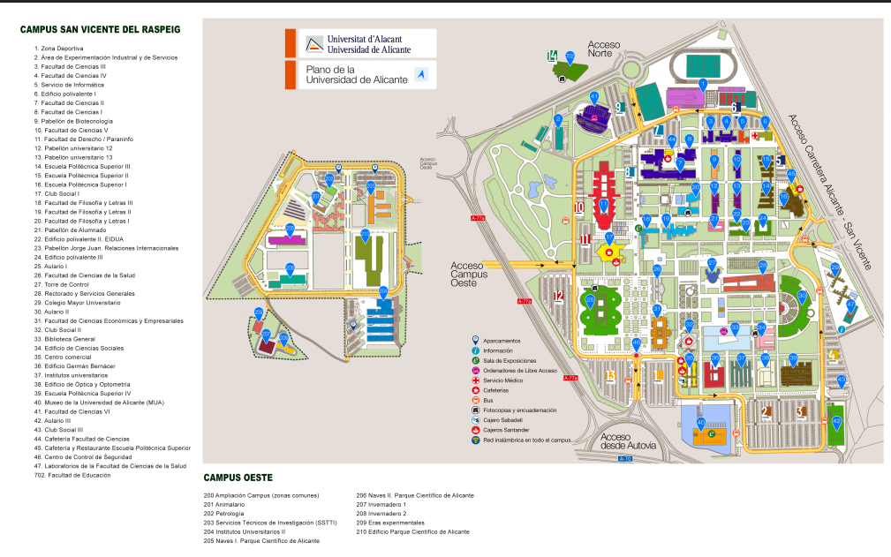
Ilustración 1: Mapa de la Universidad, edificio polivalente II – EIDUA señalado con el número 22.
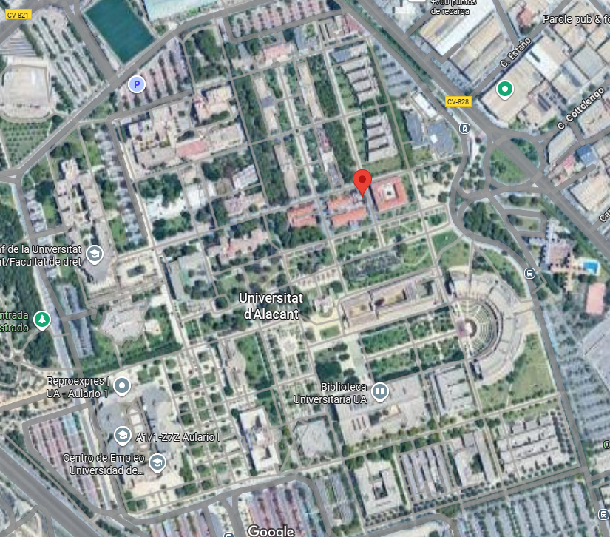
Ilustración 2: Ubicación exacta del lugar de prácticas
Por motivos de disponibilidad de Miguel, hubo un día que fue el día 18 de julio en el que realicé las prácticas en una de las casetas situadas junto a la EPS II.

El profesorado y personal investigador en dicho laboratorio se encargaba fundamentalmente de distintos proyectos de carácter investigador más allá de la universidad (no solo docente, algunos ni siquiera lo eran), especialmente enfocados a estudiar el comportamiento de distintas plantas y árboles ante enfermedades y plagas (de ahí el carácter de mis trabajos que se puede ver en Contenido de la práctica y Resumen inicial y conclusiones generales de los trabajos realizados) y el propio laboratorio constaba de múltiples aparatos de medida e incluso criogenizadores para realizar estudios de botánica. La sala donde hacía los trabajos era el propio laboratorio, que también contaba con aire acondicionado para refrigerar la sala. También durante el período de prácticas (mes de julio fundamentalmente), ambos profesores y otros también estuvieron coordinando TFGs para el grado de Ciencias del Mar.

Además, también tuve en alguna ocasión mientras trabajaba que recoger algún paquete para mi profesor encargado en el laboratorio (el laboratorio recibía paquetes a menudo de encargo). A su vez, también uno de mis profesores encargados (Miguel) estuvo en contacto con una universidad italiana y los llegaron a recibir allí (para la que hice parte del proyecto, que es la que se muestra en Actividad 3, Miguel hizo otra parte). Por último, cabe destacar que Federico delegó las tareas que iba a hacer en Miguel, de ahí que gran parte del tiempo estuviera con dicho profesor. También tenía contacto directo con ambos y nos reunimos un par de veces con Federico.

Contenido de la práctica
El objetivo claro de estas prácticas ha sido esencialmente familiarizarme con la aplicación de las técnicas de análisis de datos (en particular, enfocándonos en ANOVAs, LMs, GLMs y GLMMs y técnicas de ML no supervisado como ACP o análisis de clusters para el procesamiento, transformación e interpretación de datos biológicos procedentes de bioensayos, en particular.

Las prácticas en empresa consistieron en 3 actividades propuestas por Miguel Rodrigo Valverde Urrea, que también es profesor de la universidad y trabaja con mi tutor de empresa Federico López Moya. En primer lugar, éste me explicaba en qué consistiría la actividad para después y una idea/esquema de cómo realizarla y empezar a hacer los ejercicios. He utilizado el lenguaje de programación estadística conocido como R para los 3 proyectos, mediante el sistema de publicación y creación de documentos científicos de código abierto que genera informes conocido como Quarto, para mayor legibilidad. Las tres tareas cuyos datos proceden de distintos bioensayos reales han sido las siguientes:

- ACTIVIDAD 1: Explicación de diferencias entre data science y data analysis. Concepto de poder estadístico → probabilidad de detectar efecto real; depende de tamaño de muestra y tamaño del efecto. Repaso y aplicación de conceptos de ANOVA de uno y más factores. ANOVA de un factor trtf + transformaciones (Box-Cox, por ejemplo) para hallar diferencias entre tratamientos y hallar a su vez la dosis óptima. Esquema básico de cómo proceder a estudiar diferencias entre tratamientos dados unos datos sobre
- ACTIVIDAD 2 (la más rápida de hacer): Hice otro análisis ANOVA clásico de un factor + transformaciones como antes con otro ejemplo sobre un conteo de capturas de insectos. Aquí lo interesante ha sido repasar diferentes tipos de GLMs para evaluar diferencia.
- ACTIVIDAD 3 (la más complicada e importante): En el laboratorio de fitopatología, se me hizo una propuesta de análisis de datos de un experimento real de evaluación de insecticidas para una universidad italiana (para la Universidad de Bari) y la realicé. Consistió en hacer un informe de eficacia (semi-campo, Italia) sobre insecticidas, enfocándonos sobre todo en evaluar ISOCLAST®/sulfoxaflor— contra Philaenus spumarius, vector del insecto Xylella fastidiosa. Se puede ver el informe completo con las conclusiones en Actividad 3. Debido a la confidencialidad de los datos para la actividad 3, en el enlace de GitHub con todo el proyecto en Bibliografía, solo se muestra el código, los procedimientos, resultados, algunas gráficas y el PowerPoint. Es decir, no se muestran las tablas.

En este proyecto se han hecho análisis de varios tipos y aprendí a manejar de manera práctica en R los LMMs y GLMMs (modelos lineales generalizados mixtos, cuando tenemos factores aleatorios además de factores fijos que no controlamos y suponemos que se deben al azar [normalmente suponiendo normalidad] para incluirlos en el modelo e introducir variabilidad no explicada por factores fijos, que fijamos inicialmente porque tenemos controlados), así como a familiarizarme más con las técnicas de machine learning de análisis no supervisado, en particular con la clasificación de datos en clusters (análisis de clusters con alguna que otra técnica más avanzada para elegir por ejemplo el número de clusters) e incluso mostrando gráficamente los clusters reduciendo las componentes a 2 usando ACP (análisis de componentes principales).

Asimismo, Miguel me introdujo el concepto de factor anidado, que viene a ser un factor cuyos niveles están dentro de los niveles de otro factor, de manera que sus niveles dentro de un nivel no son ‘comparables’ a los de otro nivel distinto, ya que los niveles del factor solo existen dentro de los niveles de otro factor. Por ejemplo, un factor anidado podría ser el factor ‘clase’ (1, 2, 3) anidado en el factor ‘escuela’ (A, B, C) para estudiar el rendimiento de los alumnos de diferentes escuelas en una ciudad. El factor ‘clase’ es anidado porque la clase 2 de, supongamos la escuela B, no es la clase 2 de la escuela C. Esencialmente, la ‘clase 2’ en la escuela B no es ‘comparable’ (es otra entidad) a ‘clase 2’ en la escuela C. Esto contrasta con el concepto de factor cruzado, que viene a ser justo lo contrario, si los mismos niveles del factor aparecen dentro de los otros, se habla de factor cruzado. Un ejemplo sería un factor ‘profesor’ dentro de un factor ‘escuela’ en el que cada profesor enseña en todas las escuelas, este sería cruzado. O en nuestro caso en una de las actividades (la 1), el factor ‘tiempo’ dentro del factor ‘tratamiento’, ya que medimos precisamente cada tratamiento en todos los tiempos (8 y 24 h). A este diseño jerárquico también se llama usualmente diseño factorial.

Por último, decir que, algunos modelos que acabamos tomando para mayor robustez de los mismos y asegurar mejor que el diagnóstico de los residuos valide el modelo (tampoco había gran diferencia a nivel del modelo per se) fueron weighted LMMs, que son modelos lineales mixtos en los que hay heterocedasticidad entre grupos, estimando unos pesos asignados a las observaciones.

En las tres actividades, también me manejé (o aprendí a manejarme algo más, si bien con bastante ayuda) con múltiples paquetes de R, sobre todo dplyr y ggplot2.

Desarrollo de las prácticas

En cuanto a cómo se desarrollaron las prácticas, en primer lugar, el horario de prácticas fue en general de las 10 h a 16 h/18 h, dependiendo del día, ya que muchos días mi profesor encargado tenía que irse antes y al final, quedamos en eso. Pero normalmente era de 10 h a 16:30 h, salvo algunos días con alguna hora extra. Las prácticas siempre se hacían de lunes a viernes, salvo un día que no pude asistir e hice tarea en casa y un par de días que sí fui, pero me dejaron solo por reuniones que tenían, ya que ya me había planificado lo que tenía que hacer.
El primer día consistió en una reunión que tuve en el despacho de Federico junto a Miguel en el que Federico me explicó que iba a estar con él y lo que tenía pensado que hiciera. Por motivos de trabajo, más adelante me dijeron de cambiar el proyecto de análisis de RNAseq por el proyecto para la Universidad de Bari (era mucho más largo hacer lo del RNAseq y en el tiempo de las prácticas preferían que hiciera eso otro).
Después, en general, los días consistían en lo que expongo a continuación. En primer lugar, nada más llegar, a veces con otros investigadores trabajando con equipamiento e incluso algún alumno, me recibía Miguel y me explicaba la tarea que le gustaría que hiciera ese día. Los días en los que me introducía la siguiente actividad, además, me explicaba en primer lugar la explicación biológica del experimento al menos de manera básica para que yo como analista de datos pudiera explicar o al menos entender las preguntas que se me formulaban en cada actividad. Luego, me explicaba los conceptos estadísticos (Miguel sí sabía bastante de estadística, Federico no tanto, por eso hacía las prácticas con Miguel), algunos de ellos nuevos o más avanzados que lo que se dio en la asignatura de análisis de datos I y un poco la idea de por donde tenía que ir. Luego me ponía yo a hacerlo y me reiteraba en que entendiera el código y la interpretación que escribía (incluso si me apoyaba alguna vez en IA o buscando en Google para cosas de código avanzado que no había dado o eran bastante complicadas) y luego le iba contando cuando se pasaba a mirar qué hacía y yo mismo le explicaba. De ahí, algunas anotaciones que hay en el código. También le fui mandando cada cierto tiempo (unos 5-7 días) lo que tenía de la actividad 3, junto al PowerPoint que fui haciendo ya de cara al final. La actividad 1 y 2 las pude hacer prácticamente en 8 o 9 días, contando trabajo en casa los fines de semana (eran actividades para familiarizarme, aunque también con datasets reales). La actividad 3 fue la extensa, debido a que se trataba de un dataset más complicado en el que me hacían varias preguntas que tenía que contestar, además de también sacar yo alguna conclusión adicional.

A su vez, en cuanto a tareas en el laboratorio, debido a que hubo algunos días en los que Miguel y Federico tenían reuniones, como ya me habían explicado la tarea a realizar, me quedaba trabajando en el laboratorio yo solo hasta que Miguel venía y me preguntaba. Por ello, también algún día me encargaba de abrir, cerrar el laboratorio y apagar las luces, así como de poner de vez en cuando un tacón en la puerta por si teníamos que salir y entrar. Además, uno de los días también ayudé a Miguel a poner unos viales en unas cajas criogénicas (tarde unos 20-30 minutos por la cantidad), ya que estaba terminando el trabajo que tenía que realizar.

Por último, hubo dos días que salía a comer en algún descanso de media hora a comer sobre las 14 h – 14:30 h, si bien durante la gran mayoría de días hacía las 6-8 h completas sin descanso y luego comía cuando terminaba.

Materiales y métodos empleados
Para el desarrollo de las prácticas, utilicé principalmente mi ordenador para el desarrollo del código, del PowerPoint y de la memoria. El código está escrito en una libreta de Quarto (sistema de publicación y creación de documentos científicos de código abierto que genera informes). También me apoyé alguna que otra vez en IA para consultas (me dijo él que la usara, ya que le interesaba mi análisis más que loNo utilicé nada más, salvo también una libreta para apuntar código. Para ver el código completo junto a imágenes y demás materiales usados durante las prácticas para las tres actividades, se puede consultar el link en Bibliografía a mi página de GitHub del proyecto, en la que se puede consultar el código completo y además descargar las tres actividades.

Resumen inicial y conclusiones generales de los trabajos realizados

Actividad 1

Tarea del tutor: describir diferencia entre análisis de datos y ciencia de datos
La ciencia de datos (data science) es una ciencia interdisciplinar que se nutre y utiliza múltiples áreas de conocimiento como la estadística, la programación e incluso otras ramas de la informática en combinación con la información que recibe del entorno de interés (una consultoría, un laboratorio que trabaja con datos biológicos, una industria cárnica, etc.) para entender, procesar, analizar y extraer conclusiones sobre los datos recogidos de dicho entorno. El científico de datos (data scientist), básicamente, se encarga de manejar y crear código utilizando conocimientos de informática y matemáticas para no solo analizar esos datos, sino llegar a sus propias conclusiones y sugerir y contestar a nuevas preguntas sobre el objeto de interés.
Un analista de datos (data analyst) también se encarga de procesar y analizar información para responder a preguntas a partir de un proceso de selección y análisis de datos. Sin embargo, las diferencias son claras entre el trabajo que realiza un data analyst y el trabajo que realiza un data scientist. Es más, en muchas empresas suelen convivir ambos tipos de especialistas que tienen focalizaciones distintas. Vemos las principales diferencias:
- En primer lugar, el data analyst normalmente solo responde a las preguntas que se le ofrecen en ese entorno de trabajo. Es decir, procesa y analiza los datos para obtener respuestas a las preguntas concretas que la empresa le encarga. Sin embargo, el data scientist va más allá y es capaz de entender la información de manera no tanto descriptiva sino para ser capaz de derivar nuevas preguntas a futuro.
- Por otro lado, en relación a lo anterior, el data analyst se centra más en lo que respecta a análisis descriptivo, visualización de datos y la identificación de patrones o tendencias para responder a esas preguntas (por ejemplo, hacer regresiones lineales o logísticas o un ANOVA/MANOVA de forma detallada para ver patrones, tendencias o interacciones entre datos). En cambio, el data scientist, debido a su enfoque más amplio, se centra más en análisis predictivo, modelización de datos, machine learning y sobre todo, en la generación de paquetes y software para ser usado a posteriori de ser necesario, reutilizando la información y los modelos para ser usados a futuro.
Así, mientras que el data analyst no se sale tanto de su enfoque estadístico-matemático para ofrecer insights sobre los datos, el data scientist enfoca el problema desde una perspectiva más a futuro creando software que le pueda servir a la persona/empresa interesada, transformando los datos en modelos complejos para plantear otras preguntas, incluso por el propio data scientist.

Tarea del tutor: describir poder estadístico y hacer unas pruebas
El poder estadístico o la potencia estadística de un test (suponemos no aleatorizado) mide la capacidad de un test de detectar errores de tipo II, es decir, la probabilidad de aceptar la hipótesis nula H0 (que conocemos) dado que H0 es falsa.
En otras palabras, el poder estadístico mide la capacidad de un estudio para identificar un efecto de estar este presente. Un poder estadístico bajo quiere decir que existe un mayor riesgo de no detectar efectos reales por lo anteriormente dicho, lo que puede llevar a una conclusión errónea. Por eso, en investigación y análisis de laboratorio, se suele buscar un poder estadístico mínimo de 0,80 (80%), lo que implica que hay un 80% de probabilidad de detectar un efecto si realmente existe, aunque dependiendo de la viabilidad de hacer más o menos réplicas independientes del experimento para cada grupo, podremos aceptar poderes estadísticos de 0,60-0,70 (menos de 0,50 en general no, aunque en algunos estudios no se suele hacer un análisis de poder previo al estudio y se aceptan poderes bajos), también dependerá de cuán formal queramos que sea el estudio. Aquí, por cómo es nuestro estudio (una probatina de laboratorio sencilla), hemos considerado un poder de 0,75 (cerca a 0,80) sin problemas, si bien como veremos es recomendable utilizar n > 30 ya que en tal caso en general la distribución de los datos intergrupo (las réplicas) aproxima bien a una distribución normal (podremos suponer normalidad). El efecto a priori queremos que sea alto normalmente porque no solo queremos que el fármaco tenga algún efecto en la germinación, sino que queremos que el fármaco en cuestión tenga mucho efecto en esta.
Así, lo que hemos estudiado primeramente es el tamaño mínimo de muestra necesario para detectar un efecto de interés con una probabilidad adecuada. Aquí se muestra la gráfica para varios f desde 0.25 a 0.45 y poder de 0.75 en un one-way ANOVA, que es lo que queremos estudiar. Hemos utilizado la herramienta G*Power para estudiar el poder estadístico, junto a R:
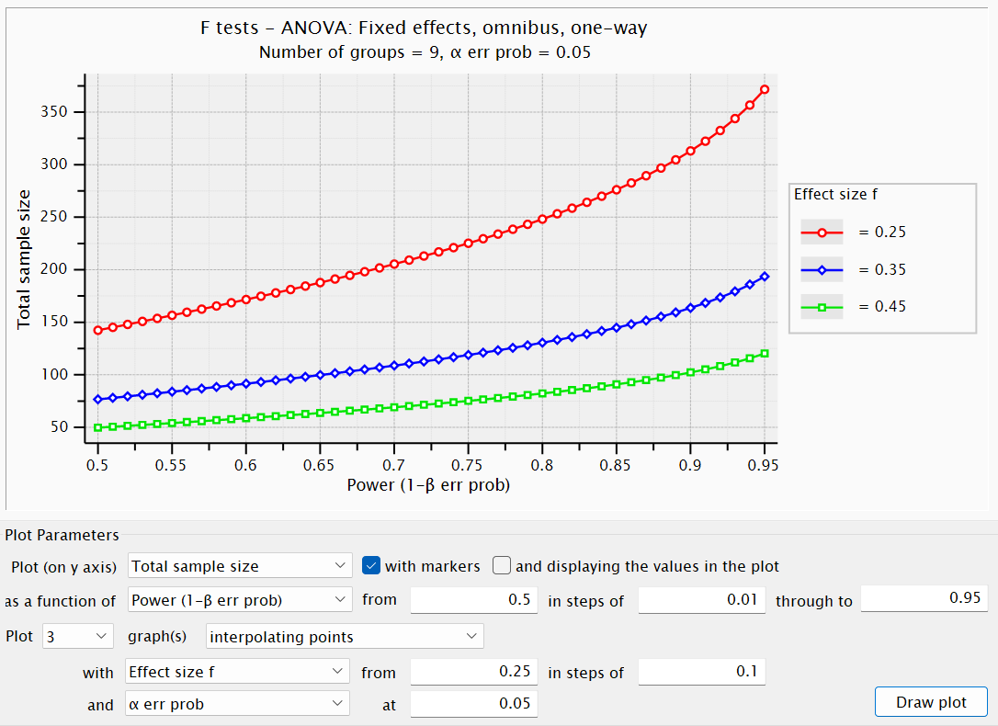
Ilustración 3: Poder estadístico frente a tamaño de muestra

Nuestra N (número total de réplicas independientes) es aproximadamente N = 81 según la gráfica en G*Power para f = 0,45 y 1-β = 0,75 (el poder). Si lo hacemos en R, nos devuelve el número de réplicas por grupo que tenemos que tomar, que da n = 8,35, que redondeado hacia arriba es n = 9, que coincide con el análisis que hace G*Power, con un efecto de f = 0,45 (muy alto, alto se considera en general más de 0,4). Si hacemos el mismo análisis en R, obtenemos esto:
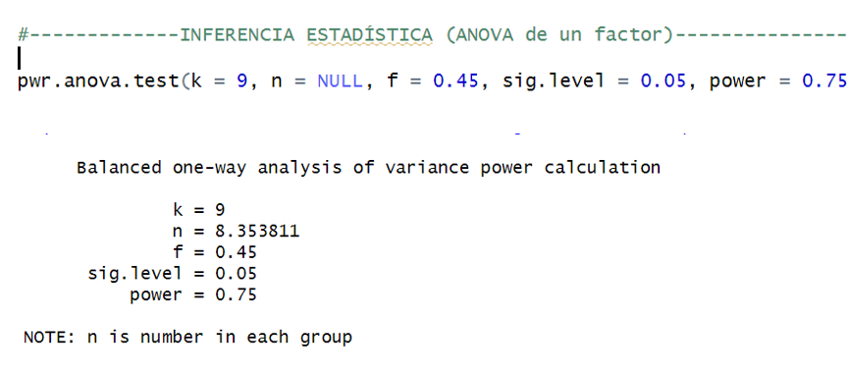
Ilustración 4: Mismo análisis de poder en R (N = 9 grupos * n, n = réplicas por grupo)

Objetivo y conclusiones de la actividad 1
Objetivo: Evaluar el efecto de 9 tratamientos y tiempo (8 h, 24 h) sobre el % de germinación de un hongo. Se trataba de un ensayo de germinación de esporas para medir potencia y cinética de efecto de varios tratamientos (p. ej., compuestos/dosis, con control y control de vehículo) sobre un hongo. Las preguntas que nos hicimos fueron: ¿Qué tratamientos (y a qué dosis) inhiben o alteran la germinación de las esporas? ¿El efecto cambia con el tiempo (8 h vs 24 h)?
Datos con preprocesamiento de datos: estudiofarmaco.txt (tab); na.omit; si %>100 ⇒ /10; factores: trt (9 niveles) y trtf = trt×time; subconjuntos: 8 h y 24 h.
Esquema del método que hemos usado:
- Realizamos un ANOVA de un factor sobre trtf.
  - Diagnósticos: Shapiro–Wilk (normalidad) y Levene (homogeneidad).
  - Resultado: los supuestos no se cumplen.
- Hacemos transformaciones para mejorar supuestos:
  - Raíz cuadrada de X._germinados.
  - Box–Cox hallando el λ óptimo.
  - Repetición de ANOVA para dicha transformación y diagnósticos.
- Decisión final: Al persistir la falta de normalidad/homogeneidad, se usa un test no paramétrico:
  - Kruskal–Wallis para cada tiempo (8 h y 24 h).
  - Análisis post-hoc de diferencia de medias de Dunn con ajuste (Bonferroni; alternativas: Holm o BH). Es análogo a lo que hacíamos con el test de Tukey para el ANOVA en análisis de datos I, pero para Kruskal-Wallis.
  - Agrupación por letras con la función multcompView para hacer una síntesis visual de los tratamientos que tienen diferencias significativas.
- Tamaño de efecto (si procede en ANOVA): EtaSq (η²).
Visualización: Boxplot y violin por tratamiento en 8 h y 24 h; letras de grupos significativos superpuestas; ejes: concentración (µg/ml) y % germinación; paleta consistente.

Conclusiones:
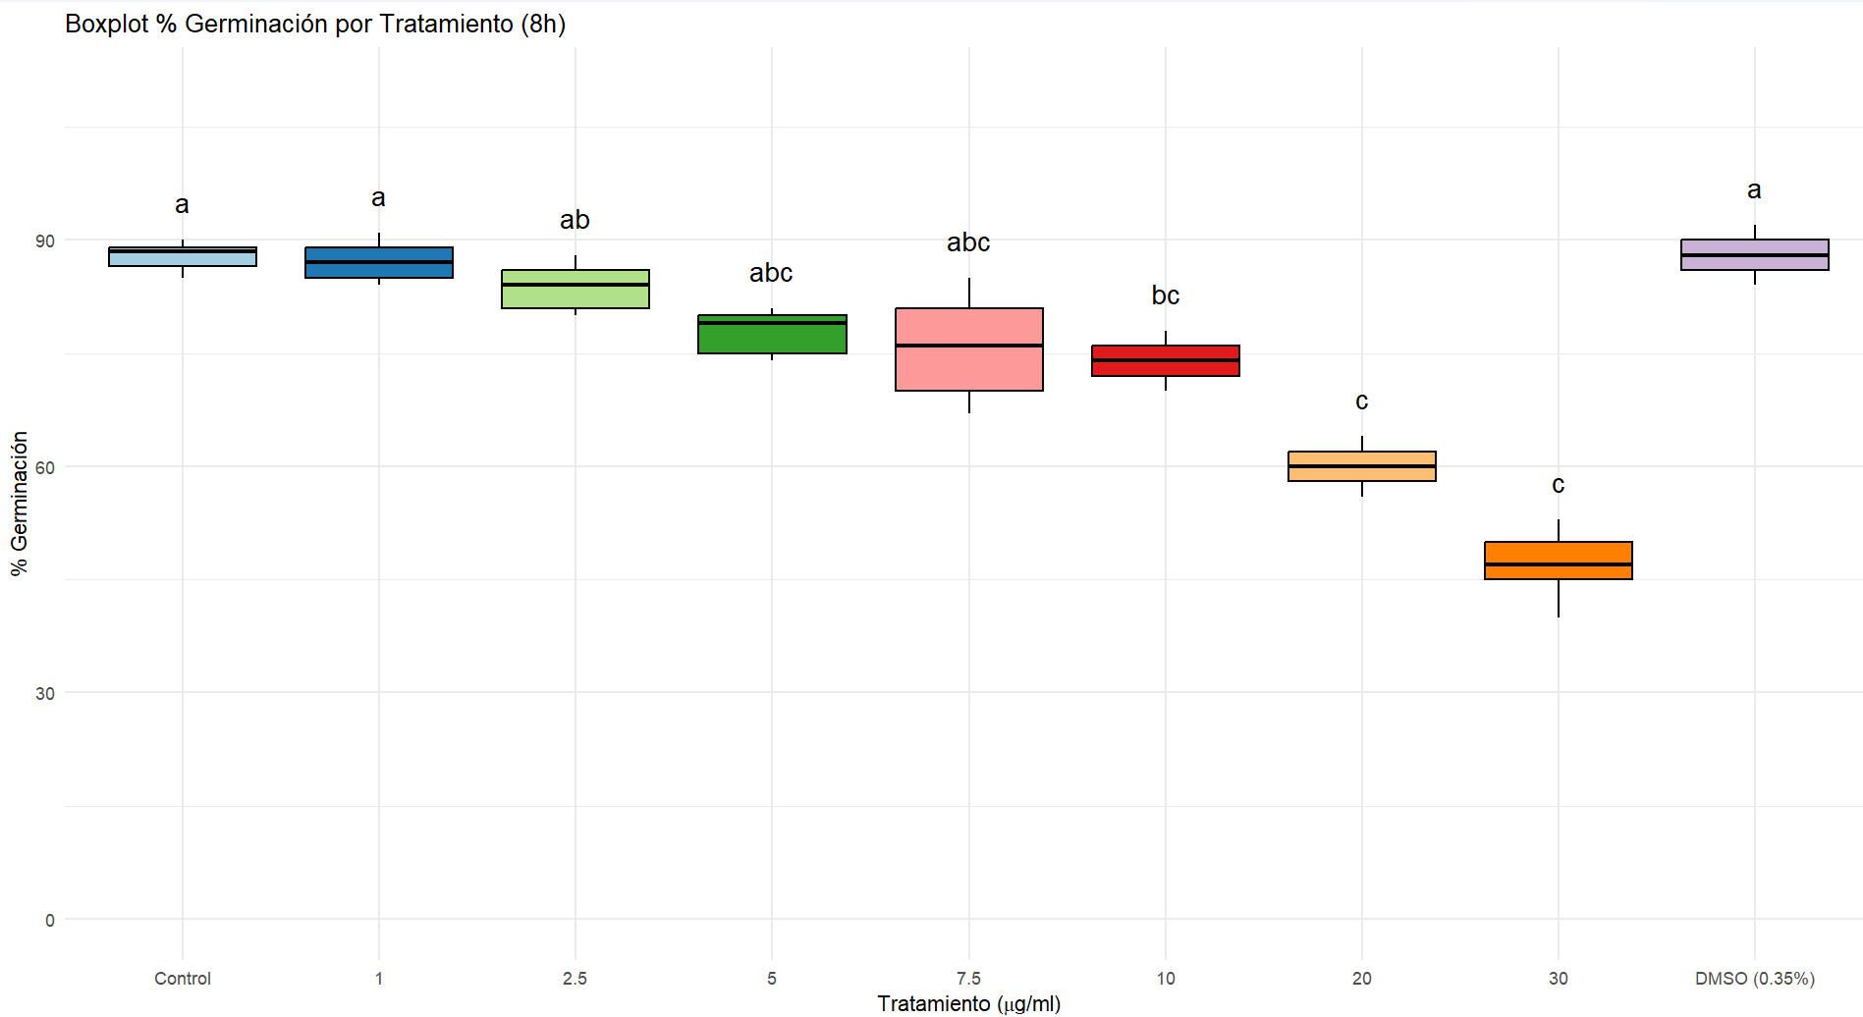
Ilustración 5: Boxplot agrupado por letras de grupos diferenciados de forma estadísticamente significativa (8 h)

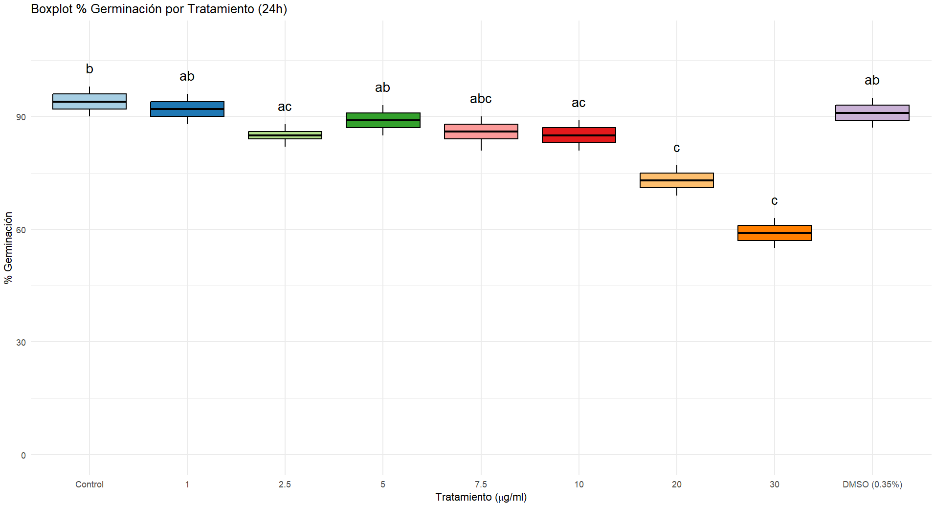
Ilustración 6: Boxplot agrupado por letras de grupos diferenciados de forma estadísticamente significativa (24 h)

- Para 8 h, observamos que, con respecto al control, vemos una diferencia de medias (la media de las réplicas por grupo) en el % de germinación estadísticamente significativa a partir de 10 µg/ml de fármaco+DMSO. Sin embargo, el mayor efecto se alcanza con concentraciones de 20 y 30 µg/ml, pero puesto que no hay diferencia estadísticamente significativa de medias entre 20 y 30 µg/ml, recomendaría utilizar el fármaco+DMSO con una dosis de 20 µg/ml. Para 24 h, la conclusión es idéntica, salvo que para 2.5 µg/ml la diferencia sí es estadísticamente significativa con el control, aunque no lo es con respecto a 1 µg/ml y 5 µg/ml, de manera que tampoco nos interesa porque el efecto es relativamente pequeño. Notamos también que en 24 h el % de germinación es en general mayor (lo cual tiene bastante sentido ya que dejamos más tiempo para que el hongo crezca).
- Asimismo, notamos que la diferencia de medias en el % de germinación se debe fundamentalmente a la concentración de fármaco en µg/ml y no al DMSO. Esto es porque la diferencia de medias entre el control y la mezcla con DMSO puro 0.35% (sin fármaco) no es estadísticamente significativa, como se observa en el boxplot.

Actividad 2

Objetivo de la actividad 2
En esta segunda actividad propuesta trabajamos con un conjunto de datos de capturas de insectos aplicando distintos tratamientos A y B y una mezcla de los dos.
Nuestro flujo de trabajo consiste en:
- Cargamos los datos y hacemos exploración inicial:
  - Leemos los datos desde un Excel e inspeccionamos su estructura por si hay que preprocesar los datos.
- Hacemos un ANOVA clásico:
  - Probamos normalidad y homogeneidad de varianzas.
  - Aplicamos transformaciones Box-Cox si es necesario.
- Modelos GLM:
  - Ajustamos modelos con distribuciones gaussiana, Poisson, binomial negativa, beta y gamma.
  - Comparamos mediante diagnóstico de residuos en R usando el paquete DHARMa, estudiando también si cada modelo verifica los supuestos. DHARMa es un paquete de R que básicamente genera residuos cuantílicos escalados por simulación (se escalan a la distribución U[0,1]) para evaluar el ajuste de modelos de regresión avanzados como LMs y GLMs, LMMs y GLMMs, modelos GAM, además de hacer otras simulaciones externas. Es útil porque nos da varios gráficos y tests diagnósticos también.
- Selección del mejor modelo:
  - El modelo con distribución binomial negativa se ajusta mejor a los datos.
- Comparaciones post-hoc:
  - Usamos glht y emmeans para contrastes de Tukey y obtenemos letras de significación.
- Visualización:
  - Generamos boxplots con las letras de comparación entre tratamientos.

Conclusiones de la actividad 2
En cuanto a las conclusiones del modelo utillizado (el mejor de todos los probados)
- ANOVA clásico
  - El ANOVA inicial no cumplía del todo el supuesto de normalidad de los residuos.
  - La homogeneidad de varianzas sí se cumplía.
  - Una transformación Box-Cox mejoró los residuos, pero no fue la mejor solución final.
- Modelos GLM
  - Se probaron varios modelos con distintas distribuciones:
    - Gaussiano: no adecuado (residuos no bien ajustados).
    - Poisson: problemas de sobredispersión.
    - Binomial negativa: buen ajuste a los datos, con residuos adecuados y estabilidad.
    - Beta y Gamma: útiles como comparación, pero menos interpretables en este caso.
  - Por tanto, el modelo binomial negativo fue el mejor para modelar los conteos de insectos. Tiene sentido, ya que la distribución binomial negativa sirve para casos de conteo en los que la Poisson da problemas. También nótese que sus curvas son discretas y sus funciones de probabilidad tienen su moda/máximo ligeramente desplazado a la izquierda.
En cuanto a las conclusiones sobre el conteo de insectos (del boxplot)
- Control
  - Tiene los valores de conteo más altos y variables (con varias réplicas por encima de 100 y un máximo de 141).
  - Los tests de comparación múltiple le asignan la letra b (en el boxplot), lo que indica que se diferencia significativamente de A+B y en parte de A.
- Tratamiento A
  - Generalmente bajos (muchas réplicas entre 6–27 insectos), aunque con un par de valores atípicos (69 y 134).
  - En el boxplot figura como ab, lo que significa que no se diferencia significativamente ni de Control ni de A+B, pero sí tiende a mostrar menores conteos que el control.
- Tratamiento B
  - Tiene gran variabilidad, con réplicas bajas (8–38) pero también picos altos (96 y 292).
  - En el análisis se agrupa con la letra b, mostrando conteos similares al Control, y significativamente distintos de A+B.
- Tratamiento A+B (combinado)
  - Es el que muestra los valores más bajos en promedio (varias réplicas con 0–22).
  - Se ubica en la categoría a, lo que confirma que reduce significativamente los conteos frente al Control y B, y se diferencia también de A en parte.
- Resumen:
  - El tratamiento más efectivo es la combinación A+B, pues logra la reducción más significativa en el número de insectos.
  - El Control y el Tratamiento B se mantienen en el grupo con mayores conteos, sin diferencias significativas entre ellos.
  - El Tratamiento A queda en una posición intermedia: reduce insectos respecto a Control, pero no con la misma consistencia que A+B.

Así, lo más conveniente es utilizar la combinación del tratamiento A y el tratamiento B.

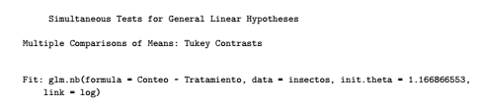
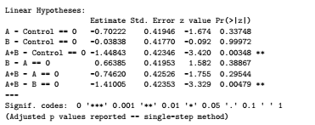
Ilustración 7: Análisis post-hoc de diferencia de medias

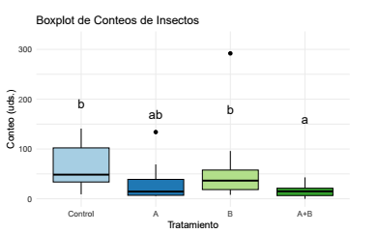
Ilustración 8: Boxplot agrupado por letras de grupos diferenciados de forma estadísticamente significativa mostrando los tratamientos

Actividad 3
Para esta actividad, es más fácil enseñar el PowerPoint que realicé para los investigadores, en el que precisamente se muestran los objetivos y conclusiones del trabajo. Nótese que el trabajo está en inglés al ser los investigadores parte de una universidad extranjera (no sabían castellano).

Título de la actividad 3
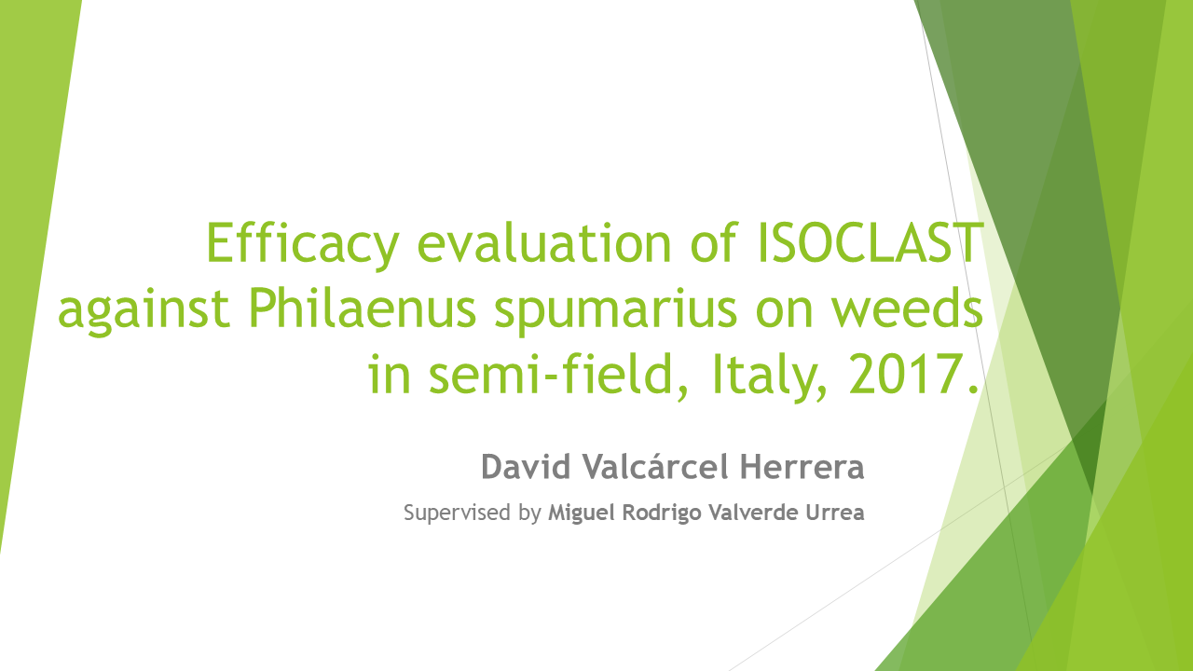

Introducción de la actividad 3
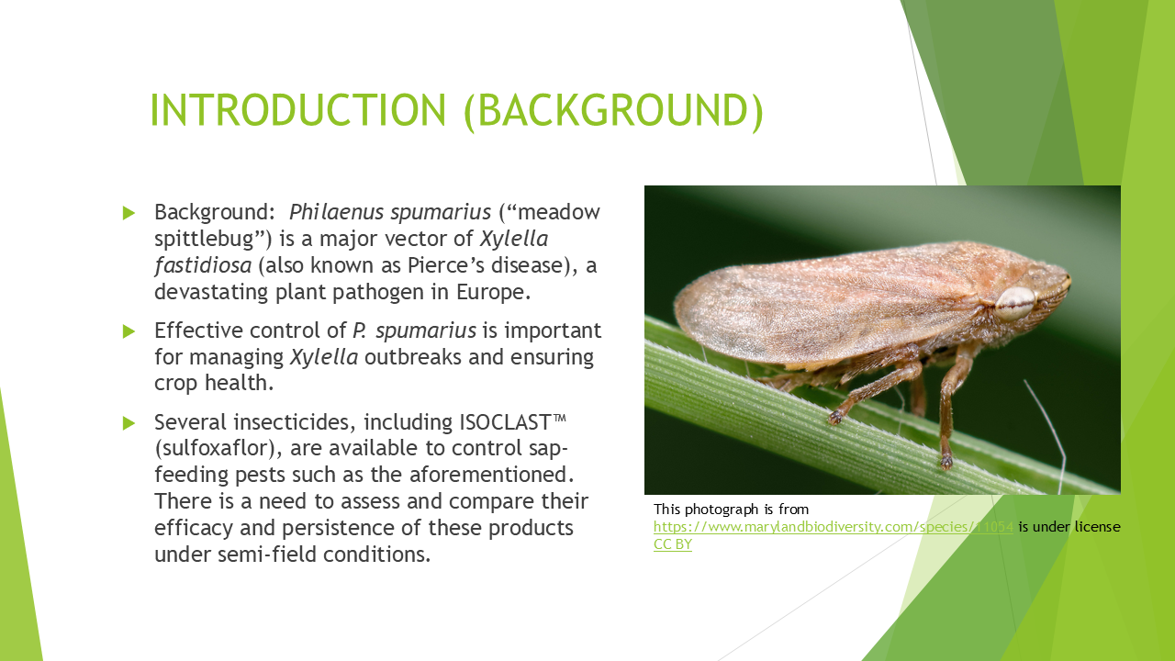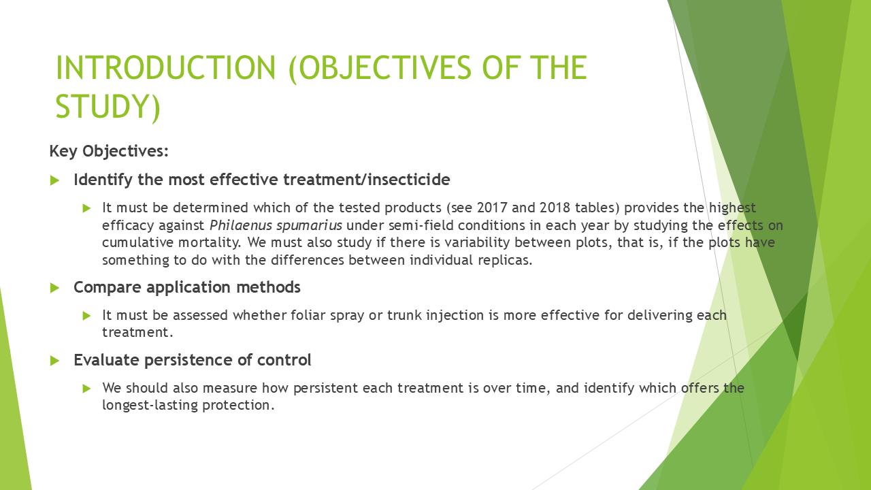

Eficacia de los insecticidas por año

2017
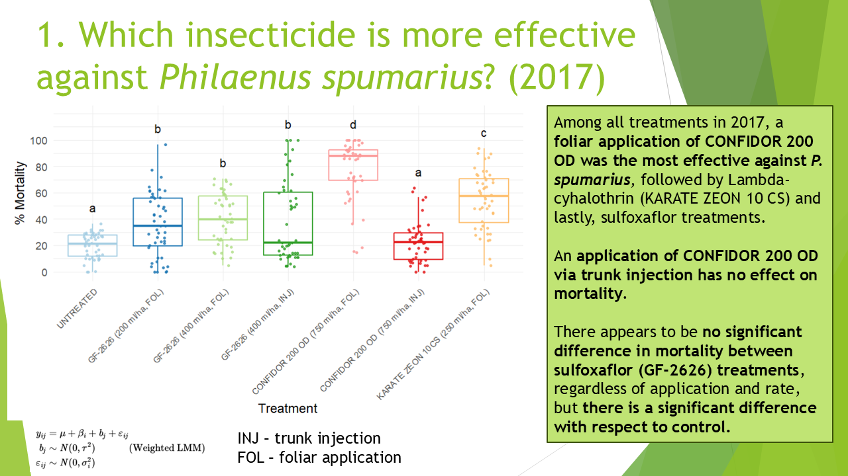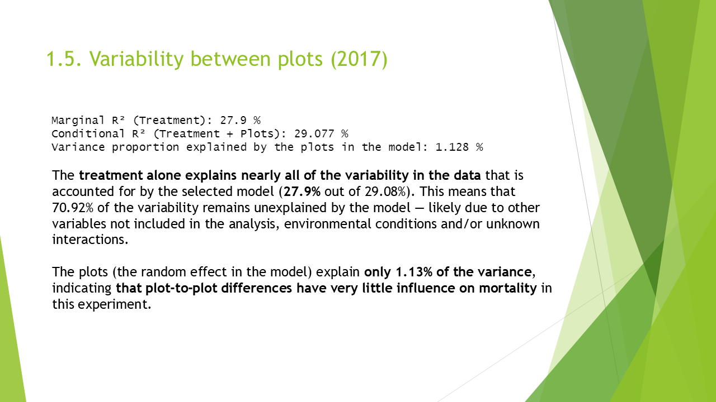

2018
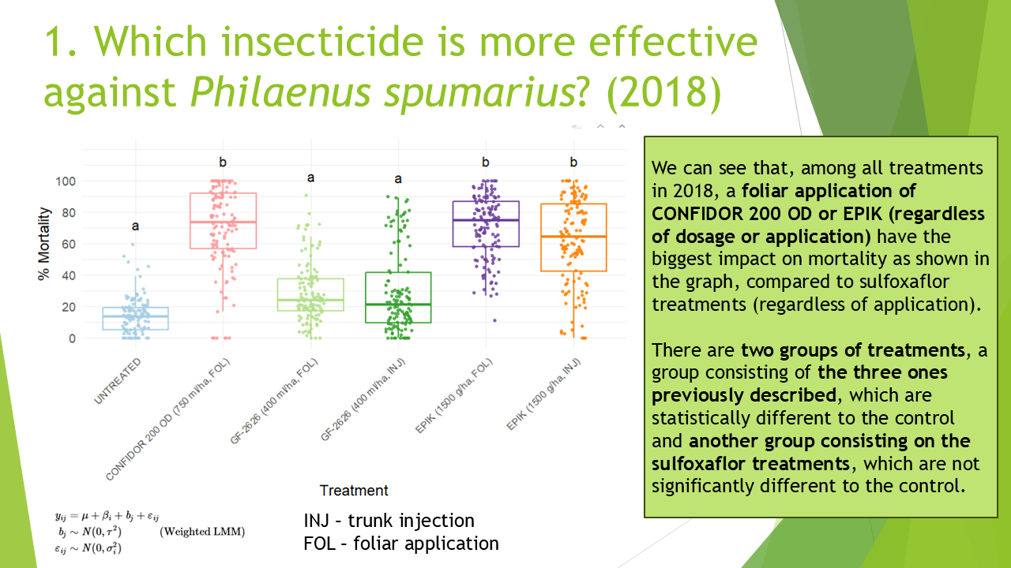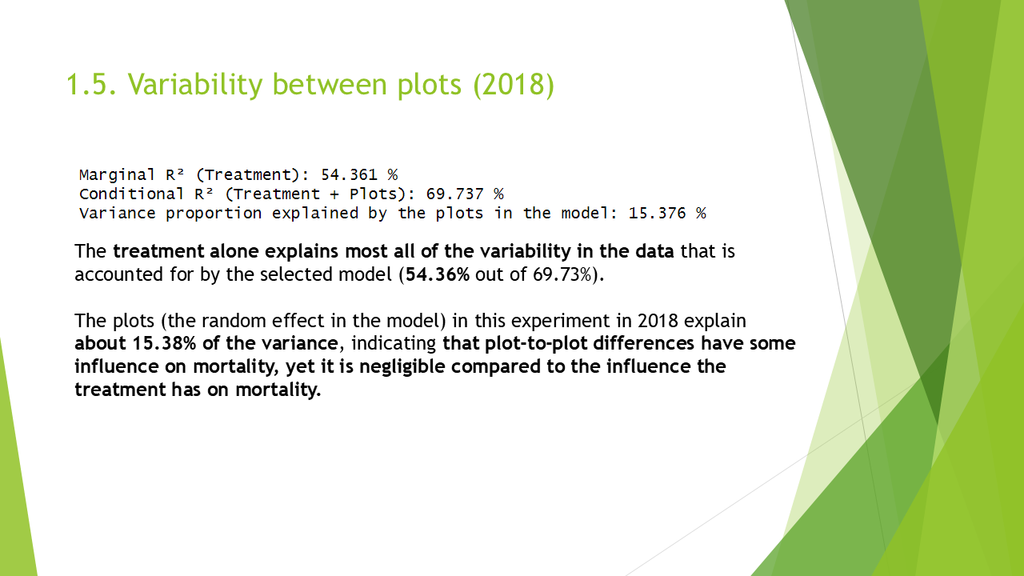

Eficacia del tratamiento por inyección en tronco vs. aplicación foliar
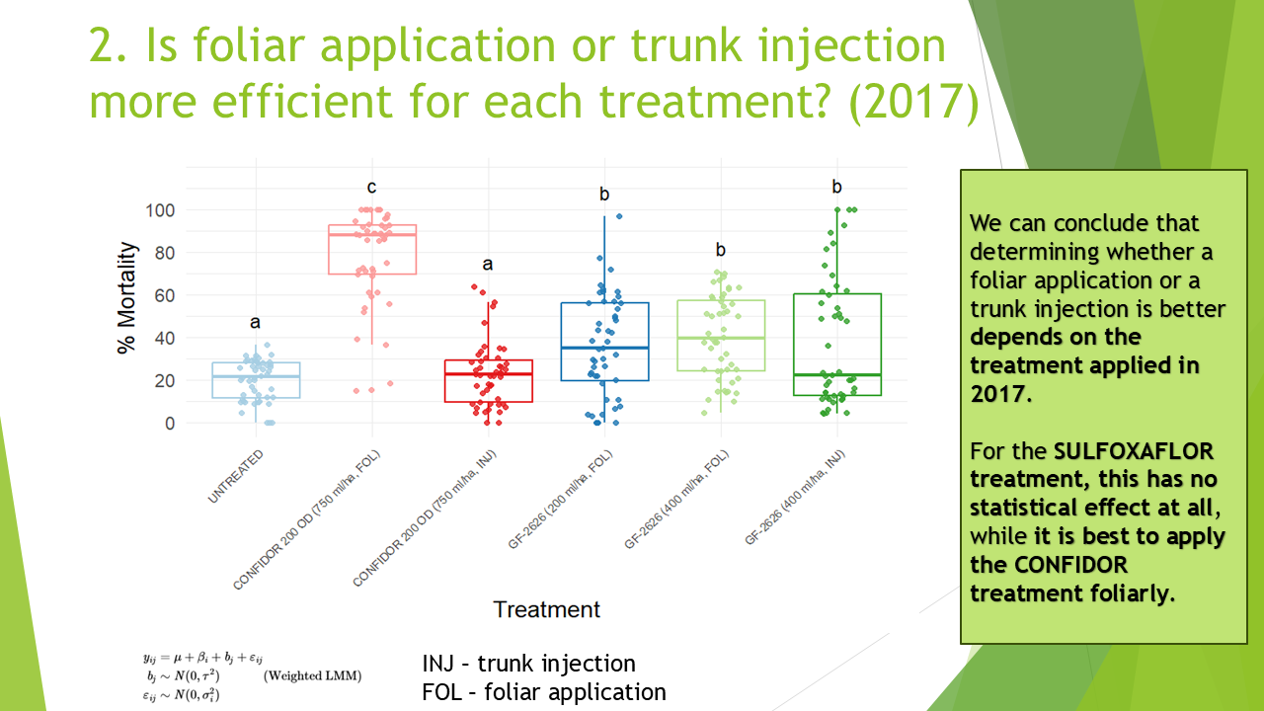
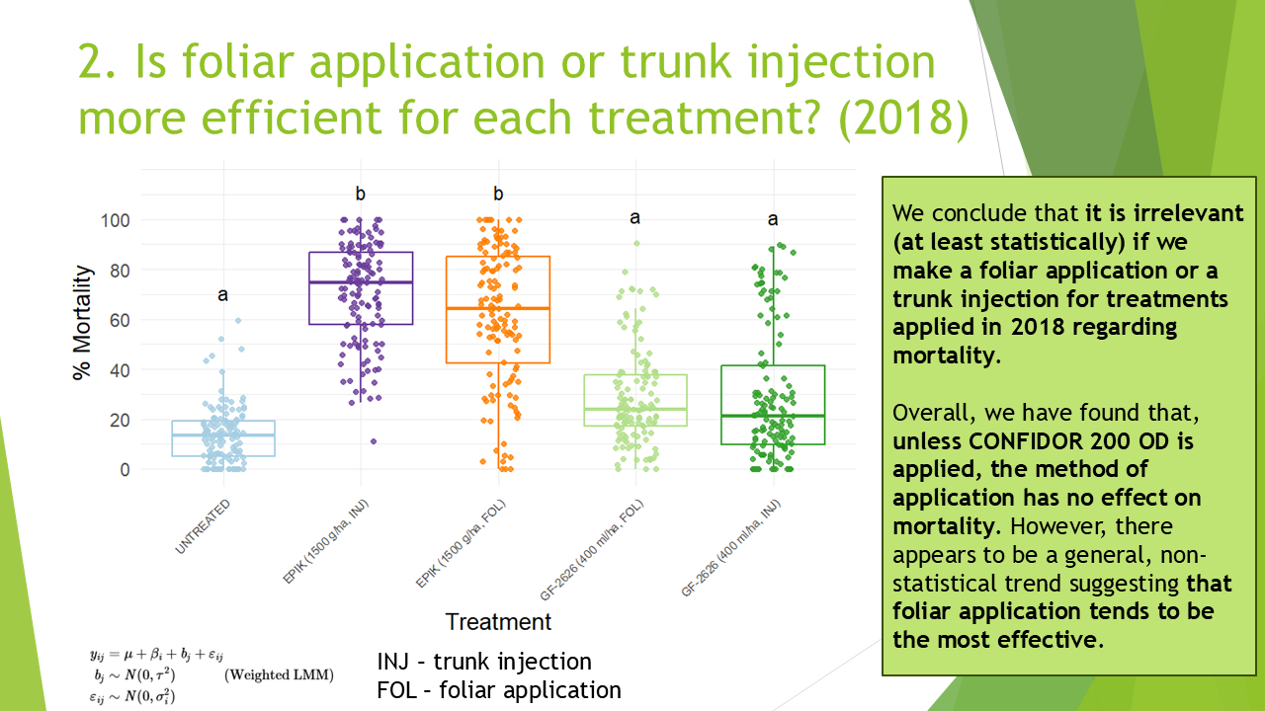

Persistencia de los tratamientos
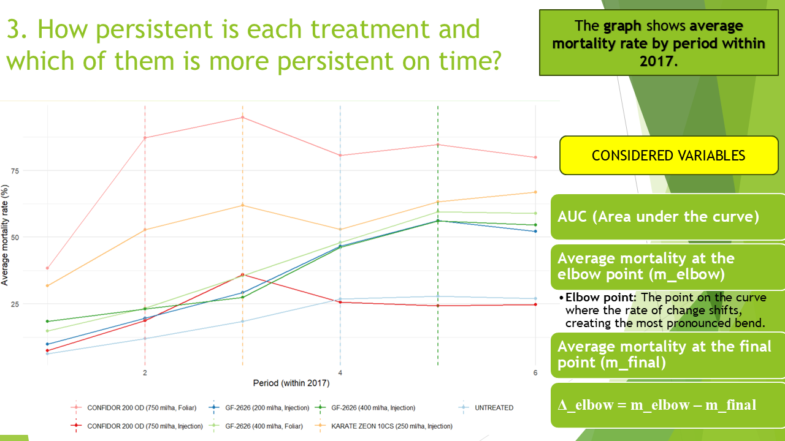
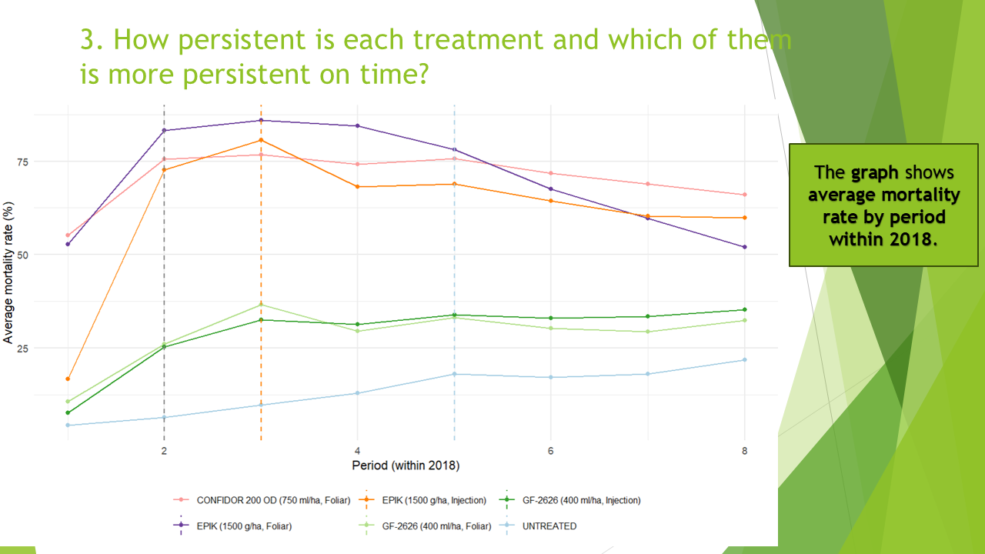
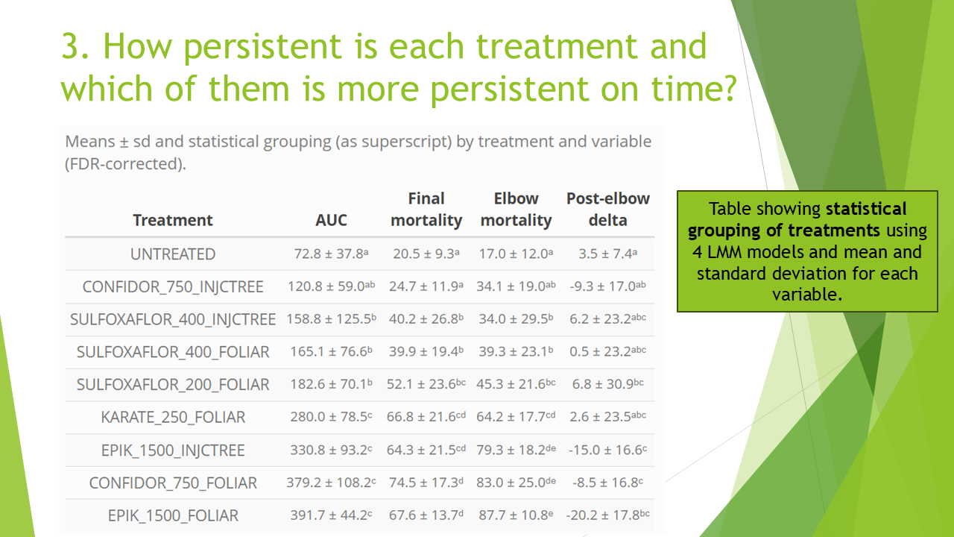
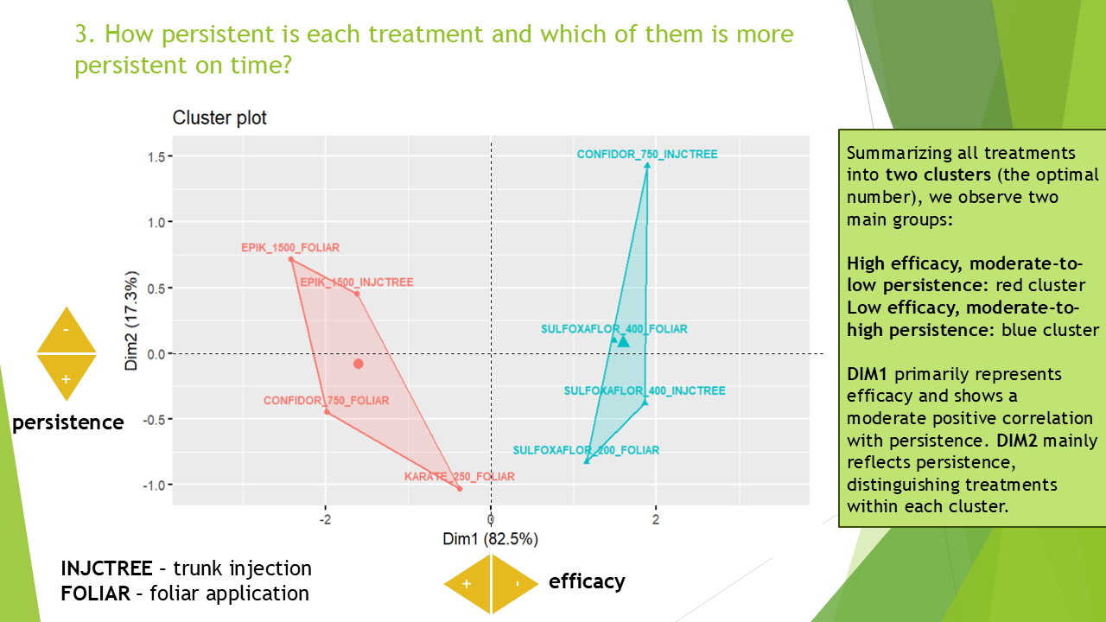

Conclusiones finales de la actividad 3
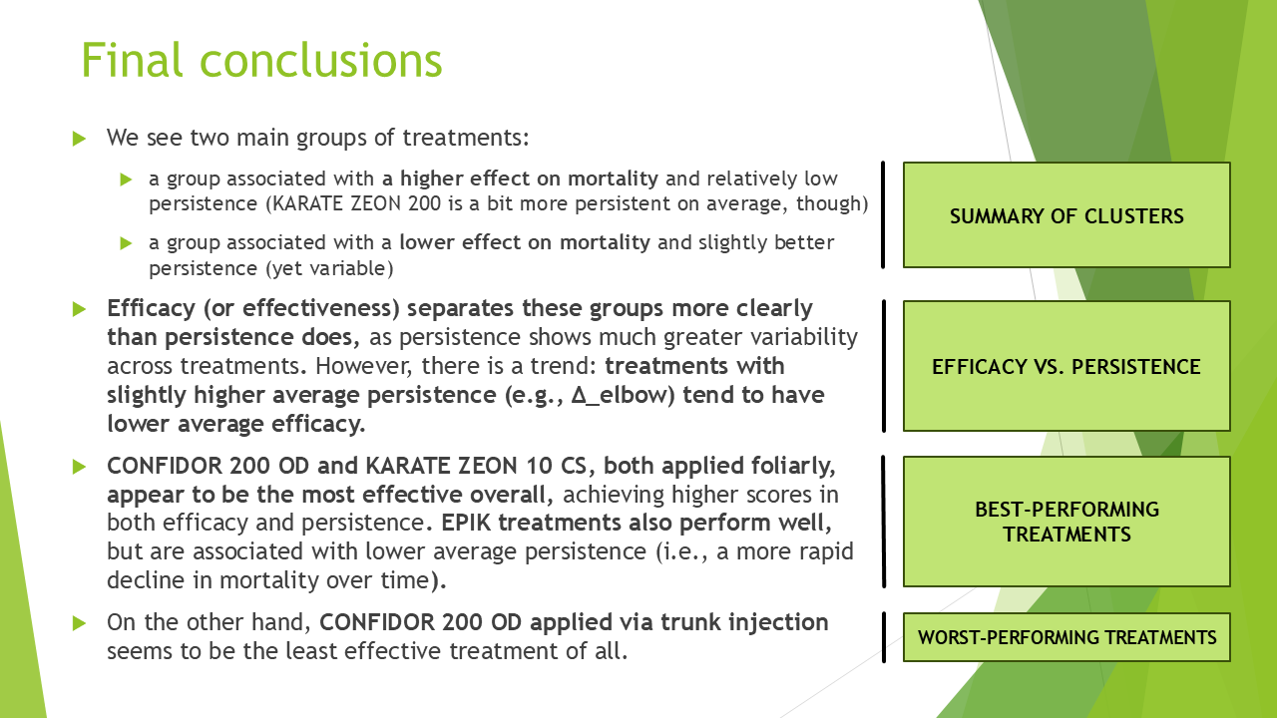
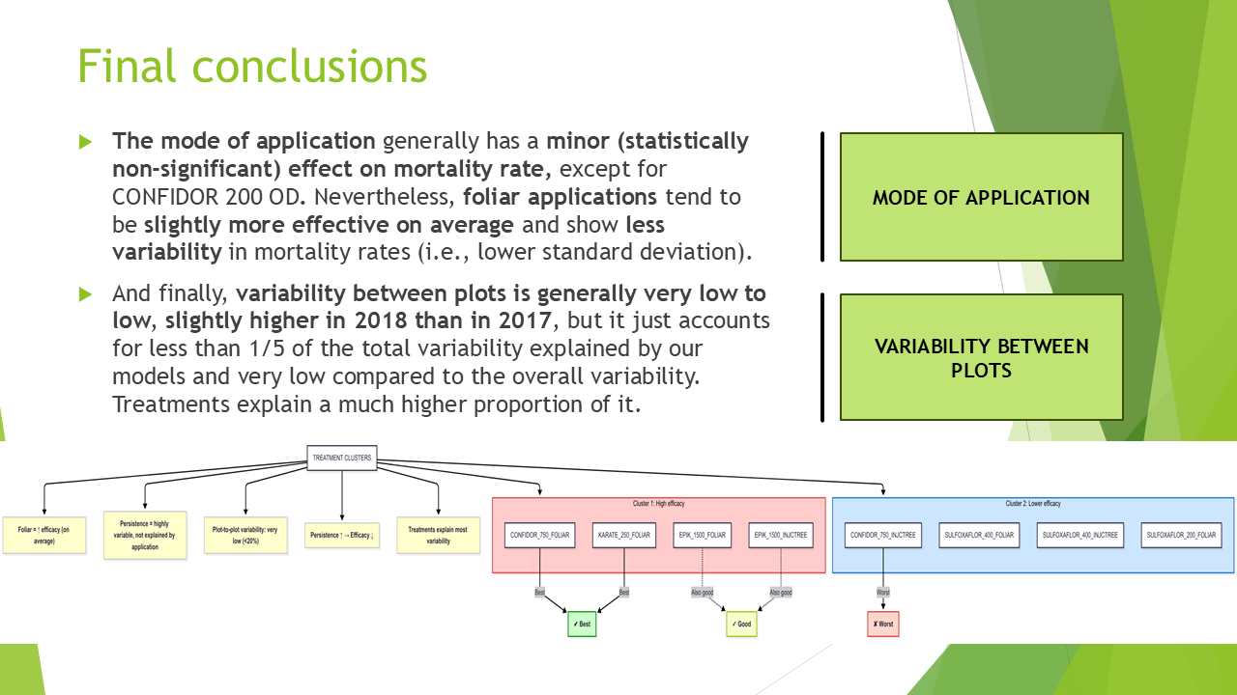

Apéndice de la actividad 3
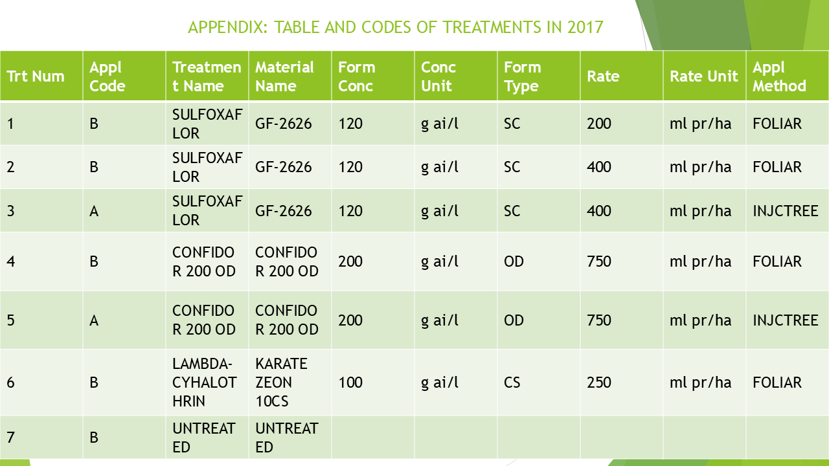
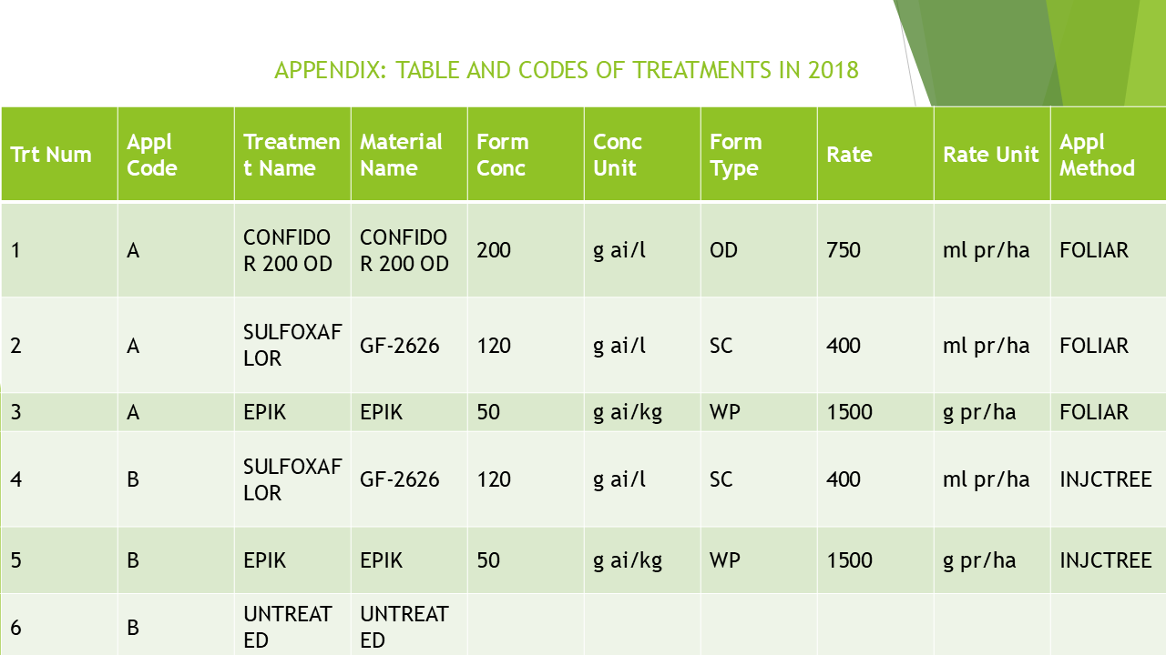

Bibliografía
GitHub: Link a mi proyecto de prácticas de empresa para el laboratorio de fitopatología en GitHub.

Observaciones/opinión personal y puntos a mejorar

En mi opinión, las prácticas me han sido de gran utilidad para entender el mecanismo de trabajo de un analista de datos en un laboratorio para estudiar datos procedentes de bioensayos con fines de estudiar el comportamiento de distintas plantas y árboles y las diferencias entre aplicar tratamientos con respecto a un control bajo condiciones controladas del entorno (ya sea en parcelas, probetas, etc.) y con organismos de prueba controlados. Estoy muy sorprendido del alcance que podían los análisis dentro de la biología y cómo lo que habíamos visto en asignaturas de análisis de datos I ha servido de base para hacer la interpretación que he hecho, incluso con aplicaciones a nivel internacional en un trabajo de semi-campo de una universidad no española.

Además, estas prácticas no solo me han servido para repasar conceptos de estadística que tenía olvidados y entender mejor los ANOVA y GLMs (aplicados a variables categóricas) que habíamos visto en asignaturas de análisis de datos I y II (sobre todo el de un factor y unidimensional), así como otros conceptos similares, sino que además me han servido para entender nuevos conceptos que no había visto ni a lo largo del grado ni en particular en el último año en las dos asignaturas de análisis de datos que se ofrecen, en gran parte gracias a las explicaciones de mi profesor encargado, con el que además me comunicaba habitualmente, incluso con contacto directo por WhatsApp. Descubrí asimismo nuevas herramientas como Quarto para realizar informes, la cual me ha acabado gustando incluso más que otras como Jupyter Notebook (que sí he usado en el grado) y que muy posiblemente siga usando en el futuro (también tiene compatibilidad con Python).

Asimismo, tuve buena sintonía tanto con Federico como con Miguel y, de hecho, entregué también el enlace que he pasado a Miguel con todo mi trabajo para que lo viera junto al PowerPoint que he mostrado en el apartado anterior. En general, he de decir que estoy muy contento con las prácticas, además que se me hacía fácil el transporte ya que eran en la universidad, que me pilla a 40 minutos en bus desde mi casa.

Sin embargo, tengo algunas observaciones más negativas y posibles mejoras que comentar. En primer lugar, durante julio, Miguel y sobre todo Federico (tuvimos apenas un par de reuniones) estuvieron ocupados con reuniones habituales y a veces, el trabajo se hacía un poco cuesta arriba debido a que me quedaba solo en el laboratorio y tenía que ser muy autónomo. En parte, eso está bien porque me saqué el código básicamente yo solo, pero tuve que tirar a menudo de hacer consultas o esperar a que viniera Miguel de la reunión. Tuve un par de problemas sobre todo con la actividad 3, en la que confundí incluso algunos colores de las gráficas, lo que me llevó a tener que cambiar cosas al final del trabajo, ya que los resultados del mismo tratamiento no eran para nada coincidentes dependiendo del año y era porque estaba mal etiquetado en cada año. Otra cosa importante al respecto de las prácticas, es que, por motivos de tiempo y de estancia de los investigadores italianos, al final no pude exponer yo mismo el trabajo durante julio, además que Miguel tenía que mandarme su parte breve para completar todo el PowerPoint. No obstante, he quedado ya con él (por mi cuenta, claro) para exponerlo en breve cuando me digan fecha en los próximos meses.

También he de decir como punto negativo que la carga de trabajo fue algo excesiva para los conceptos que no había dado y, de hecho, tuve que usar algunos fines de semana para terminar parte de las prácticas, lo cual no me importaba demasiado porque eran solo unas pocas horas, pero sí que considero que al final en relación a los conocimientos que tenía al principio las prácticas eran difíciles. De hecho, las actividades 1 y 2 fueron más que necesarias porque tenía muchos conceptos de ANOVA y GLMs olvidados y llevaba más de un mes sin dar nada de análisis de datos y estadística. Por suerte, me adapté rápido. Y como pequeño matiz, al trabajar en el laboratorio de fitopatología durante muchas horas, sí que es verdad que terminé algo mareado por el aire acondicionado que lo refrigeraba porque estaba a baja temperatura y tuve que salir un par de veces a tomar algo, a pesar del calor.

Por último, he de decir que este año ha sido mi peor de lejos a nivel de carga mental, concentración y asuntos personales y ha acabado habiendo dos cosas que son mi TFG y otra asignatura que me he dejado para este año en segunda matrícula (no sé si llegaré a la C1 o tendré que hacer C3 ya en junio). Esto también implicó que se me solaparon algunas reuniones con mi tutor de TFG durante julio y al final no adelanté casi nada del TFG ni en julio ni en agosto. Pero en cualquier caso esto no influyo tanto para la realización de las prácticas, más que algún día adelantar un poco la hora de salida y nada más.

En definitiva, las prácticas de empresa han sido muy positivas y valoro especialmente la atención diaria y la cordialidad en la medida de lo posible de mi tutor de empresa, así como el ambiente de trabajo del propio laboratorio, donde también trabajaba con otras personas. No me importaría por tanto contar con ellos en un futuro de darse el caso.

